 | THE Y’S MEN’S CLUB OF  KANAZAWA-SAIGAWA  CHARTERED IN JUNE 12, 1993  AFFILIATED WITH THE INTERNATIONAL ASSOCIATION OF  Y’S MEN’S CLUBS  THE SERVICE CLUB OF THE YMCA  KANAZAWA YMCA：44-1, SATOMICHO, KANAZAWA, JAPAN 920-0998  http://www.ys-chubu.jp/saigaways/

国際会長主題 「言葉より行動を」“Talk Less, Do More”
スローガン 「今すぐやろう！」“Do it Now”
アジア地域会長主題 「未来を始めよう、今すぐに」“Start Future Now”
スローガン 「ひとつのアジア、世界はひとつ」“One Asia, One World”
西日本区理事主題 「響き合い、ともに歩む」“To walk together, echoing each other”
スローガン 「こころ豊かにワイズ活動を展開し、ワイズスピリットをつないでゆく」
中部部長主題 「“将来を見つめたワイズ活動！”を今やってみよう！」
金沢犀川ｸﾗﾌﾞ会長主題 「活力に満ちたﾜｲｽﾞﾗｲﾌを！」“Vitalize Our Lives at the Y’s Men’s Club !”
会長：澤瀬 諭，副会長・会計：川村孝治，書記・直前会長：北 肇夫

今月の聖句：どうか、御父が、その豊かな栄光に従い、その霊により、力をもってあなたがたの内なる人を強めて、信仰によってあなたがたの心のうちにキリストを住まわせ、あなたがたを愛に根ざし、愛にしっかりと立つものとしてくださるように。 エフェソの信徒への手紙３章16節－17節
２０１５年６月強調月間
評価・計画
今年度の活動目標がどこまで達成できたかを振返り、達成と未達成の原因を探り、この振返りの精華を次年度の活動に活かそう。 松本武彦理事（大阪西クラブ）
☆☆☆６月第一例会案内☆☆☆  日 時：6月11日(木)  会 場：金沢白鳥路ホテル山楽  会 費：3,500円  準 備：北ﾜｲｽﾞ  ＊＊＊プログラム＊＊＊  司 会 ：平口ﾜｲｽﾞ  開会・点鐘 ：澤瀬会長  ワイズソング ：一同  今月の聖句 ：司会者  ゲスト紹介 ：司会者  今月のハッピーバスデイ ：澤瀬会長  竹中ﾒﾈｯﾄ(1日)  食前の感謝 ：三谷ﾜｲｽﾞ  ―― 会 食 ――  卓話： 「私の履歴書」竹中ﾜｲｽﾞ  評価と計画 ：一同  事業委員会報告 ：各委員  ニコニコタイム ：北ﾜｲｽﾞ  閉会点鐘 ：澤瀬会長 | ☆☆☆５月例会報告☆☆☆  [第一例会]5月14日(木) )19:00～21:00、金沢白鳥路ﾎﾃﾙ山楽、卓話「微小環境と生活習慣病～血流美人を目指して～」赤澤純代氏（金沢医科大学総合内科学准教授）、参加者：島村夫妻(ｹﾞｽﾄ)・北・澤瀬・竹中・平口・平口ﾒﾈｯﾄ・三谷。  [第二例会]5月28日(木)19:00～21:00、竹中ﾁｬﾍﾟﾙ、参加者：北・澤瀬・竹中・平口・三谷。
第18回西日本区大会 6月13日(土)～14日(日)、ﾊｲｱｯﾄﾘｰｼﾞｪﾝｼｰ大阪、参加予定：北・澤瀬・平口・三谷。第4回中部評議会（次期第1回中部評議会）
6月27日、名古屋YMCA新会館。
 | 今月の聖句について 2015年5月25日に天に召された井上良彦先生（若草教会牧師、北陸学院院長、金沢YMCA理事長などを歴任）ご葬儀の式次第聖句から引用。この聖句を前号紹介の「実に、神の国はあなたがたの間にあるのだ」(ルカによる福音書17章21節後半)と合わせて噛みしめたい
７月の当番 準備：竹中、司会：北
＊例会に使用済み切手、ｱﾙﾐ缶、ｳｴｽ用布製品をご持参下さい。

当クラブ | 5月出席者 | 5月出席率(正会員) | ＢＦポイント | ニコニコタイム
正会員 5名  広義会員 0名  功労会員 1名 | 正会員 4名  功労会員 １名  メネット 1名  ビジター 0名  ゲスト 3名 | 4÷5✕100  メーキャップ 0名 | 前月繰越切手 3,115g  5月分切手 3g  今年度累計  切手 3,118g  現金 0円 | 前月累計 71,048円  5月 6,800円
合計 6名 | 9名 | 80％ |  | 累計 77,848円

◆ 5月第一例会に参加して ◆
竹中 丈晴
5月14日に金沢白鳥路ﾎﾃﾙ山楽で開催された5月第一例会の卓話は、金沢医科大学総合内科学准教授の赤澤純代先生をお迎えして「微小循環と生活習慣病～血流美人をめざして～」という演題で行われた。
健康寿命イコール平均寿命を目指して、健康とは、性差医療、男性と女性の更年期、生活習慣病の油の取り方、微小循環がどうして大切か、EDと生活習慣病、酸化糖化による老いの関係等を多岐にわたり詳細に解説していただいた。
限られた時間内で広範囲の内容であったため、すべて理解できたとは思えないが、それなりに参考になった。また機会があれば、より詳しくお話を伺いたい。
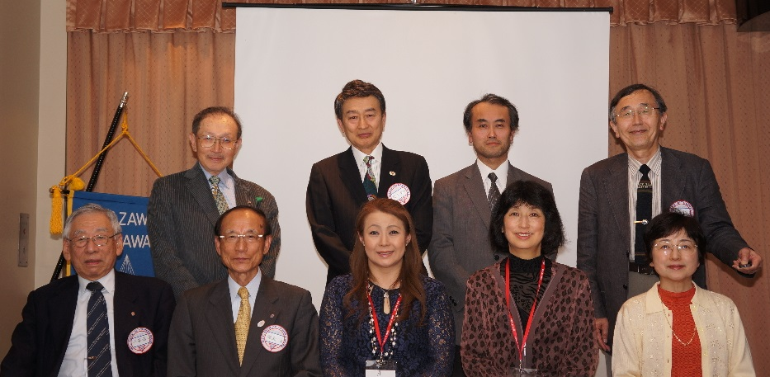

◆ 金沢YMCA“わいわい農園体験” ◆
～これまでの計画策定から実施まで～
北 肇夫
2013年5月30日に開催された金沢YMCA定期会員総会席上で、「金沢YMCAわいわい農園計画」が承認されてから3年目を迎えた。
この事業は、金沢YMCA会員と金沢･金沢犀川ﾜｲｽﾞﾒﾝｽﾞｸﾗﾌﾞとの親睦を図ることを目的とし、委員会制で運営されている。参加資格は、趣旨に賛同し、年間の参加費を納入することにより得られる。今期の賛同者は、現時点で金沢YMCA3名、金沢ｸﾗﾌﾞ9名、金沢犀川ｸﾗﾌﾞ5名、総勢1７名。朝倉理事長がﾁｰﾌ、斎藤しのぶさんが会計を担当、金沢犀川ｸﾗﾌﾞのﾒﾝﾊﾞｰが主な実働部隊として活動している。
今年度は、これまでの反省を踏まえ、早目の計画立案と適期の植付け作業をし、8～10月頃の収穫作業の後に冬野菜を栽培、年度内の収穫を行う。また、有機農法による少農薬という方針のもと、夏秋の野菜類(ｻﾂﾏｲﾓ、ｻﾄｲﾓ、枝豆など)と冬野菜類(石川源助ﾀﾞｲｺﾝ、中ｶﾌﾞ､ﾆﾝｼﾞﾝ)の栽培を中心としている。
北陸学院･三小牛ｷｬﾝﾊﾟｽでの「わいわい農園」の設置箇所は、小学校体育館の隣接地で、今春に「たけのこ掘り体験」を実施した箇所付近に位置している。その農園には、小学校の各ｸﾗｽの畝や大学のｻｰｸﾙの畝が割振られている。金沢YMCAに割振られた畝は、前年度は7畝だったが、今年度は8畝となり、畝幅1.2ｍ、長さ約8.5ｍの割り当てとなっている。
これまでの作業経緯は、つぎのとおり。
①4月、農園の伐根、除草、耕運、畝建て、施肥、「金沢YMCAわいわい農園」の看板立てなど。
②5月、ｻﾂﾏｲﾓ(五郎島金時)の葉挿し、枝豆(茶豆など)の種子播き。
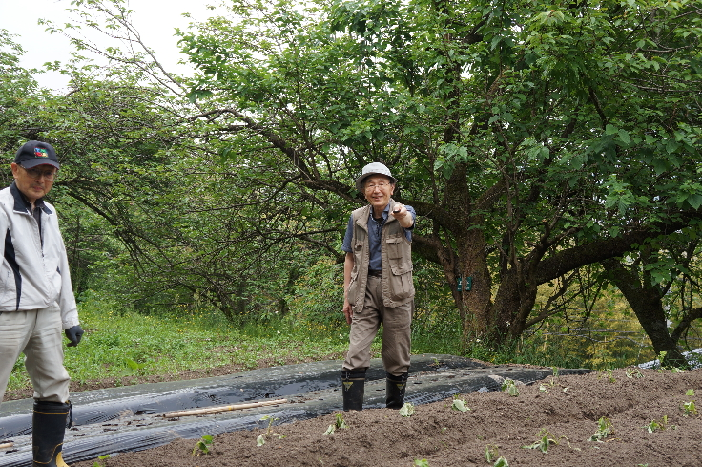
（2015年5月15日撮影）
③その後、7～10日毎に点検や除草など。従来、除草作業に多くの時間が費やされ、しかも、隣地からのつる性雑草(ｸｽﾞやﾔﾌﾞｶﾞﾗｼなど)に手を焼いた経験から、一部､ﾏﾙﾁﾝｸﾞを敷設。
④夏の収穫に大いに期待して農園管理に努めたが、枝豆は鳥害で全滅したので、釣り糸やCDによる対策手法を実施するなど模索中。
今後、植付作業や収穫時には学童たちとの交流も企画し、都合がつく会員で日常管理をし、事業目的にそって皆さんに楽しんでいただければと思う。

- 愛犬“リタ”の思い出（2）◆
澤瀬 諭
1990年当時、自宅で大型犬を2匹飼っている犬好きな女性職員がいて「澤瀬さん犬を飼わないか」と持ち掛けられた。「口のあるものはたいへんだから」といったんは断ったが、とても血統のいい犬だからと強く薦められ、犬の種類を聞いたところ、当時人気の高かったシベリヤンハスキーだった。
とりあえず子供達（6年生の息子と4年生の娘）に聞いてから返事をすることにした。「犬をあげるという人がいるが、飼ってみるか」と尋ねたら、ふたつ返事で「飼って、飼って」と言う。犬は「毎日散歩をしなければならず大変だよ」と話したが、二人とも「僕達で散歩する」ということで飼うことにした。これが後々大変な負担になることも知らず、わが子を信じた私がばかだった。
いよいよ犬が我が家やってくることになり、受け入れ準備でおおわらわ。ホームセンターに行き、犬小屋やリード、指定された餌（これがかなり贅沢な品）等を買い揃え、準備が整ったところで、段ボール箱にいれられた生後まもない犬がやってきた。 （つづく）
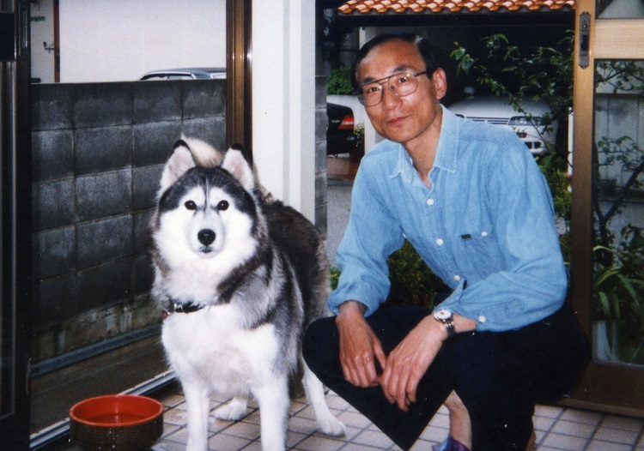
（1994年、自宅にて）

《 金沢YMCAのﾎｰﾑﾍﾟｰｼﾞ 》
http://www.ys-chubu.jp/kanazawaymca/

